Tin học lớp 5 Bài 13: Chạy thử chương trình
2. Lỗi chương trình hoạt động không như mong muốn
Khám phá trang 57 SGK Tin học lớp 5: Hãy trao đổi với bạn và cho biết tại sao chương trình ở Hình 3 đưa ra thông báo sai khi nhập a =3, b = 3 (Hình 4).
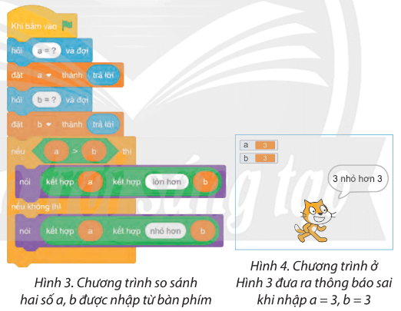
Trả lời:
Chương trình ở Hình 3 đưa ra thông báo sai khi nhập a =3, b = 3 do khi nhập 2 giá trị của a và b, biểu thức so sánh a > b cho giá trị sai. Do đó lệnh 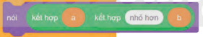 được thực hiện và đưa ra thông báo sai.
Tin học lớp 5 trang 59 Khám phá
Khám phá trang 59 SGK Tin học lớp 5: Hãy trao đổi với bạn để thực hiện các yêu cầu sau:
a) Đề xuất các cặp số a, b cụ thể để phát hiện lỗi trong chương trình ở Hình 3.
b) Cho biết với những cặp số nào thì chương trình đưa ra thông báo đúng, cặp số nào chương trình đưa ra thông báo sai. Tại sao?
c) Đề xuất phương án chỉnh sửa chương trình ở Hình 3 để chương trình đưa ra thông báo đúng với mọi cặp số a, b.
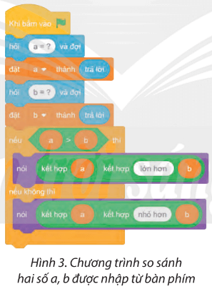
Trả lời:
a) Em cần chạy thử chương trình với các cặp số ở 3 trường hợp a > b, a < b, a = b.
Ví dụ như 3 và 3, 3 và 5, 6 và 4
b) Các cặp số 3 và 5, 6 và 4 đưa ra kết quả đúng, cặp số 3 và 3 đưa ra kết quả sai
c) Để chương trình chạy đúng thì cần chỉnh sửa khối lệnh như sau:
